화면설계서
Screen Design Specification (Rev.1)
Hybrid AI 기반 법인카드 정산 자동화 플랫폼
주식회사 타이거 (Tiger Inc.)
문서명 | 법인카드 정산 자동화 플랫폼 — 화면설계서
버전 | v1.1 (요구사항 정의서 · WBS · 프로젝트 기획서 · 수집 데이터 보고서 반영)
작성일 | 2026-07-21
작성부서 | 전략기획본부 PMO실 / AI사업본부(협업)
근거 문서 | 요구사항 정의서, WBS(2026-07-20~09-03), 프로젝트 기획서, 수집 데이터 보고서, 법인카드 사용 규정 TIGER-REG-2026-003
상태 | Draft — 검토용

개정 이력 (Revision History)
버전 | 일자 | 변경 내용 | 비고
v0.1 | 2026-07-16 | 기획_확장안_v2 기반 초안 UI 구상 | 내부 초안
v1.0 | 2026-07-20 | 요구사항 명세서 v0.3 기준 최초 발행(6개 화면, xlsx+pptx) | 1차 발행본
v1.1 | 2026-07-21 | 요구사항 정의서·WBS·프로젝트 기획서·수집 데이터 보고서 반영 재작성 — ① Risk Review 2단계 파이프라인(이상탐지→RAG 내규검증) ② 상태머신 REJECT 추가 ③ Rule 콘솔 롤백 기능 ④ WBS 매핑 ⑤ 산출물 형식을 pptx+docx로 변경 | 본 문서

0. 배경 및 목적
법인카드 정산은 누구의 주된 업무도 아님에도 매달 임직원부터 경영진까지 전 구성원의 시간을 소모시키는 반복 업무다. 본 플랫폼은 정산 업무(입력→검토→확정→정책결정)를 3개의 AI Agent(초안 작성 / Rule / Risk Review)와 사람의 최종 확정으로 자동화하는 다중 에이전트 협업 웹 서비스이며, 가상 중견 IT기업 "타이거 주식회사"(임직원 약 1,050명, 연 매출 약 1,200억원, 5본부 27팀)의 법인카드 사용 규정·조직 체계를 기반으로 실제 기업 환경을 재현한다. (출처: 프로젝트 기획서 §1~2)
역할별 Pain Point
역할 | Pain Point
임직원 | 지출 건별 사유 작성·증빙 업로드·분류 선택이 번거롭고, 규정을 몰라 반려가 반복됨
팀장 | 팀원 지출 취합·누락 확인 부담, 이상 건과 정상 건이 뒤섞여 검토 비효율
회계 담당자 | 제출 전건을 수작업 검토, 규정·세법 근거를 매번 수동 확인
경영진(상부) | 지출 정책·한도 결정을 데이터 근거 없이 감으로 수행
해결 방향: ① 입력을 AI가 대신하고(초안 자동생성) ② 확실한 건은 규칙으로 자동 처리하며(Rule 1차판정) ③ 애매한 건만 근거와 함께 골라주고(Risk Review 2단계) ④ 결정 근거를 대시보드로 제공한다. 예산·정책은 통제(차단)가 아니라 지표·추천으로만 반영한다.
핵심 도메인 객체 (화면 설계 공통 전제)
구분 | 내용
역할(4종) | 사용자(임직원) / 팀(제출 단위 — 1인도 가능) / 회계 담당자 / 회계·운영 상부(관리자)
카드 구분(5종) | 개인 배정 카드 / 팀 카드(공용) / 공용 카드(실사용자 확인 필요) / 후정산 카드·지출(증빙 필수) / 선결제·충전형
비용 분류(6종 기본) | 업무활성(업무추진) / 회의 / 식대 / 출장 / 접대 / 비품 (교육·도서, 복리후생 등 확장 가능)
항목별 3요소 | 규정(Rule 소스) · 예산(지표 소스, 통제 아님) · 증빙(검증 대상) — 3-Agent 판단의 입력 재료
프로젝트 일정(WBS) 상 위치
프로젝트는 2026-07-20~2026-09-03(총 34영업일, 4단계)로 진행되며, 본 화면설계서가 다루는 6개 화면은 WBS 4단계 "대시보드/UI 통합 및 마무리"(4.1 역할별 대시보드 개발 2026-08-24~08-31, 4.2 UI 통합 2026-08-28~09-01)의 산출물과 직접 대응된다. 각 화면별 WBS 매핑은 다음 장 화면 목록 표를 참고한다. (출처: WBS.xlsx)

1. 화면 목록 (Screen Inventory)
화면 ID | 화면명 | 사용자 역할 | 설명 | 관련 요구사항 | WBS
S-01 | 내 지출 | 사용자(임직원) | AI 정산 초안 확인·수정, 개별 제출 | FR-UI-01, FR-DA-01~09 | 4.1.1
S-02 | 팀 취합·제출 | 팀(제출 단위)-팀장 | 정상건 접힘/이상건만 노출, 이상건 제외 일괄제출 | FR-UI-02, FR-DA-07~08 | 4.1.1
S-03 | 검토 워크스페이스 | 회계 담당자 | ①이상탐지→②RAG 내규검증 2단계 파이프라인, 위험도순 검토·원클릭 처리 | FR-UI-03, FR-RR-01~08, FR-RL-01~02 | 4.1.2
S-04 | Rule 콘솔 | 회계/운영(관리자) | Rule 초안 시뮬레이션 검토 후 승인/수정/폐기/롤백 | FR-UI-04, FR-RB-01~03, FR-RV-01~04 | 4.2
S-05 | 거버넌스 대시보드 | 회계/운영 상부 | 지출추세·예산소진율·정책 인사이트 추천, 리스크 패턴 알림 | FR-UI-05, FR-DB-05~08 | 4.1.3
S-06 | 정산 상세/증빙 확인(공통) | 전체 공통 | 영수증·필드·규정힌트·Audit Trail(REJECT/RETURNED 구분) 공통 모달 | FR-DA-02~06, FR-ST-01~04, FR-AUD-01 | 4.2
※ 상태 머신(FR-ST-01): DRAFT → SUBMITTED → RPA_JUDGED → (PENDING_CONFIRM / RETURNED / IN_REVIEW / REJECT) → CONFIRMED → ERP_VOUCHER_DRAFTED — REJECT=최종반려(재제출 불가), RETURNED=보완요청(재제출 가능, FR-ST-04). 모든 화면은 이 값을 상태 배지로 표기한다.

S-01 내 지출
사용자 역할 | 사용자(임직원)
메뉴 경로 | 내 지출 > 지출 목록
관련 요구사항 | FR-UI-01, FR-DA-01~09, FR-DB-02
WBS | 4.1.1
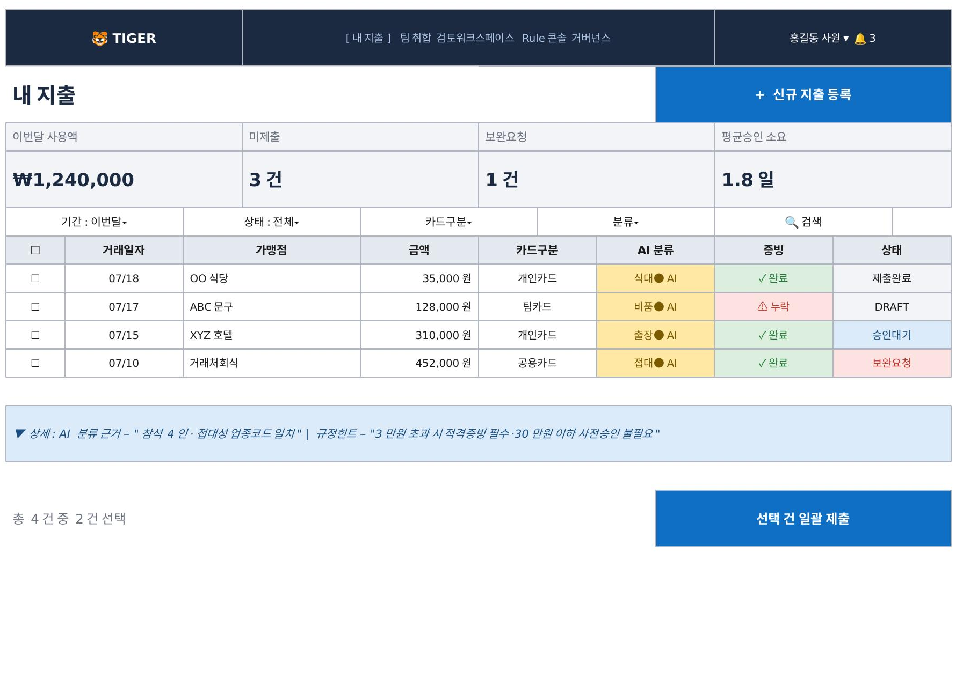

① 화면 항목 설명 (Field / Component Spec)
No | 구성요소 | 설명 | 관련 요구사항ID | 비고
1 | GNB(전역 내비게이션) | 역할에 따라 노출 메뉴가 달라짐(임직원: 내 지출/팀 취합만 노출). 현재 화면 강조 표시. | FR-DB-01 | 역할별 대시보드 요구사항 반영
2 | 요약 KPI 카드 4종 | 이번달 사용액 · 미제출 건수 · 보완요청 건수 · 평균 승인 소요일을 표시 | FR-DB-02 | 임직원 대시보드 지표
3 | 필터 바 | 기간/상태/카드구분/분류 조건으로 목록 필터링 | - | 상태값은 FR-ST-01 상태머신 값을 사용
4 | 지출 목록 테이블 | 거래일자·가맹점·금액·카드구분·AI분류(제안)·증빙상태·정산상태를 행 단위로 표시 | FR-DA-01~03 | AI 제안값은 노란색 태그로 구분 표시
5 | 증빙상태 배지 | 누락 건은 적색(⚠ 누락)으로 강조 표시, 그 외는 녹색(✓ 완료) | FR-DA-05, FR-UI-01 | 누락 증빙만 강조 표시 요구사항
6 | 행 확장(상세) 패널 | AI 분류 근거 및 규정 힌트(한도·필요서류)를 인라인으로 노출 | FR-DA-03, FR-DA-06 | 반려 예방을 위한 사전 안내
7 | 초안 데이터 관리 | 초안 결과는 확정 데이터가 아닌 settlements(DRAFT) 상태로 저장, 사용자가 보정 가능 | FR-DA-09 | SoR 반영은 이후 단계에서만 발생
8 | 일괄 제출 버튼 | 선택한 다건을 SUBMITTED 상태로 일괄 전이 | FR-ST-01 | DRAFT 상태 건만 선택 가능

② 이벤트 / 인터랙션 정의 (Event Spec)
No | 트리거(Trigger) | 조건 | 동작 결과
1 | 영수증 이미지 업로드 | 지출 건에 증빙 미첨부 상태(DRAFT) | 비전 모델(OpenAI Vision)이 가맹점/금액/일시/품목을 자동 판독, 별도 OCR 엔진 없이 거래 건과 자동 매칭 후 필드 자동채움
2 | AI분류(제안) 클릭 | 행 클릭 시 | 분류 드롭다운 오픈, AI 제안값이 상단에 하이라이트되어 원클릭 확정 또는 수동 변경 가능
3 | 카드구분 변경 | 공용/팀 카드로 지정된 경우 | 실사용자·목적 등 추가 입력 필드가 자동 노출(FR-DA-04, 카드구분 표준화는 Open Issue#7)
4 | 건 선택 후 일괄 제출 | DRAFT 상태 건 1건 이상 선택 | 선택 건 상태가 SUBMITTED로 전이, Rule Agent 1차 판정 대기열로 이동
5 | 정산상태 배지 클릭 | 임의 행 | S-06 정산 상세/증빙 확인 모달로 이동

S-02 팀 취합·제출
사용자 역할 | 팀(제출 단위) — 팀장
메뉴 경로 | 팀 취합
관련 요구사항 | FR-UI-02, FR-DA-07~08
WBS | 4.1.1
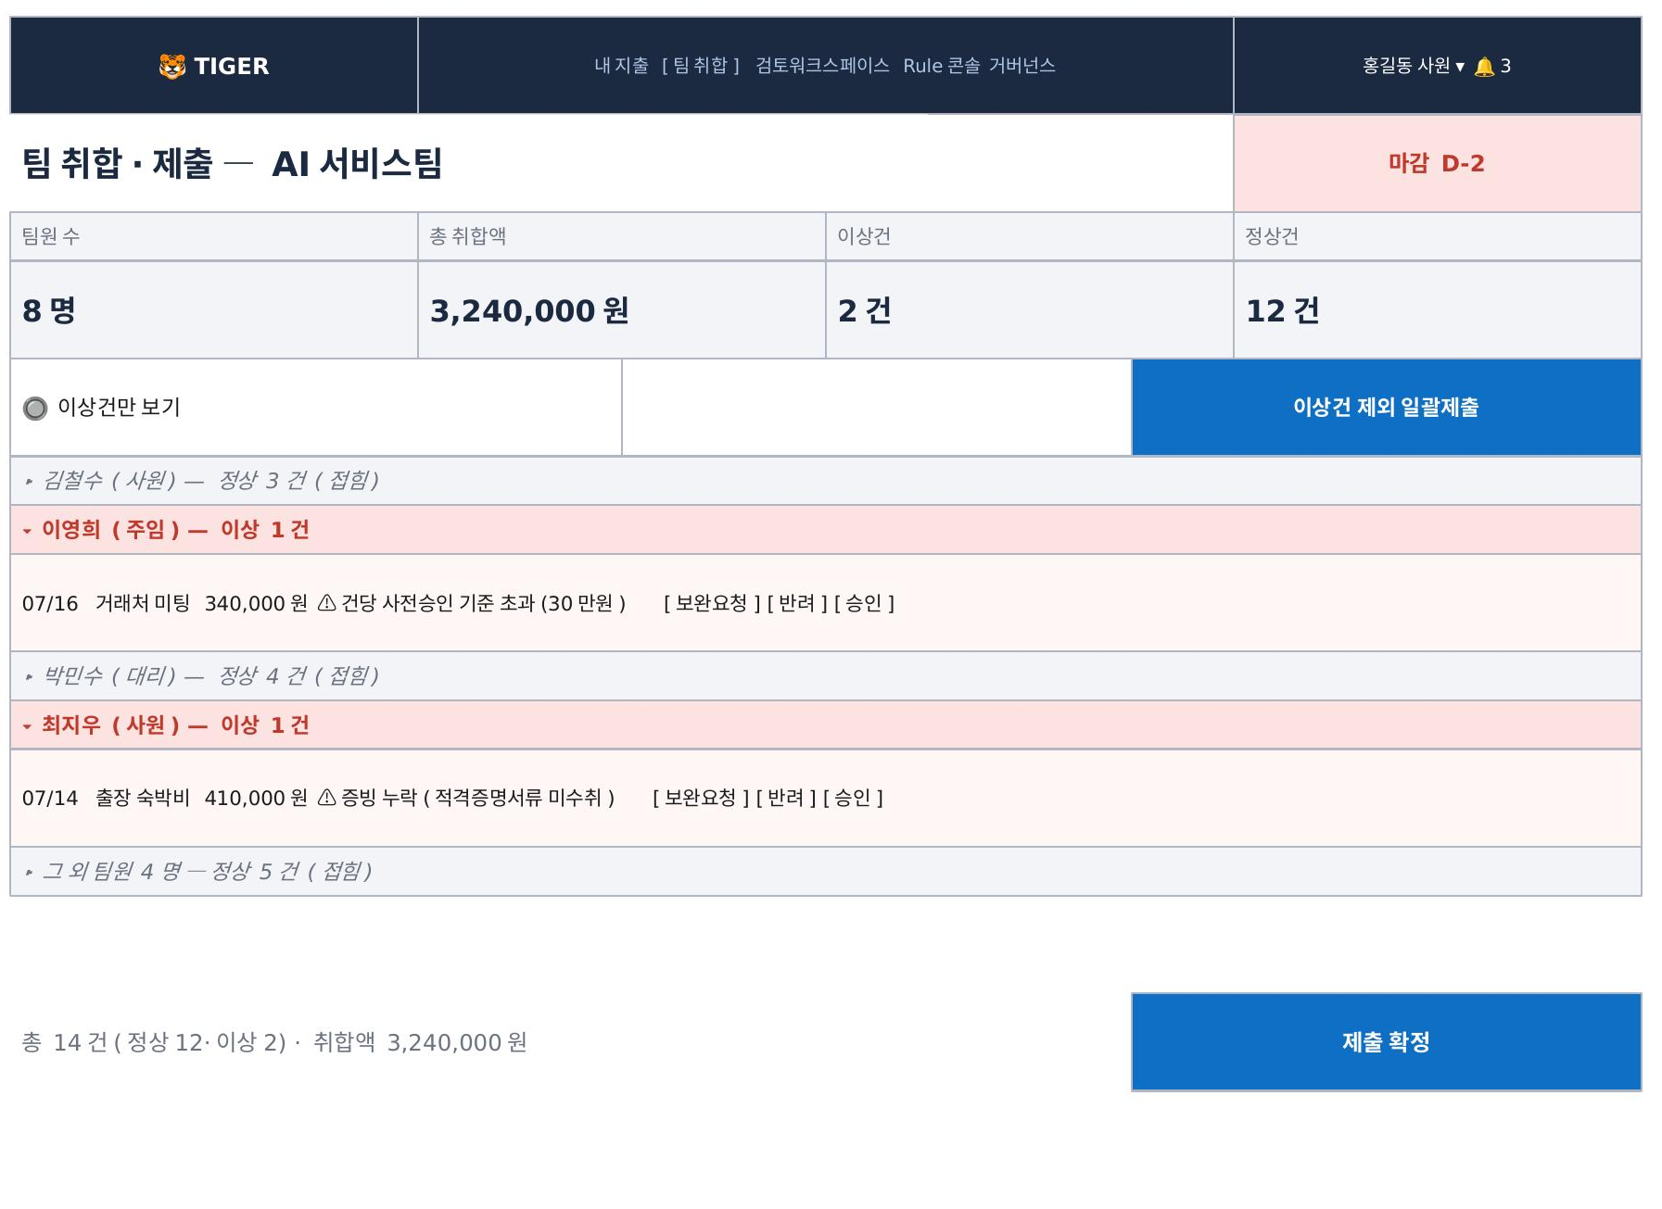

① 화면 항목 설명 (Field / Component Spec)
No | 구성요소 | 설명 | 관련 요구사항ID | 비고
1 | 팀 요약 KPI 카드 | 팀원 수 · 총 취합액 · 이상건 · 정상건 수를 표시 | FR-DB-03 | 팀장 대시보드: 팀 이상건율 지표와 연결
2 | 이상건만 보기 토글 | 정상건을 모두 숨기고 이상건만 노출 | FR-UI-02 | 정상 건은 기본적으로 접혀(collapse) 표시
3 | 팀원별 그룹 리스트 | 팀원 단위로 그룹핑, 정상 건은 1줄 요약으로 접힘, 이상 건은 자동 펼침 | FR-DA-07 | "팀"은 조직도상 팀이 아닌 제출 단위(1인도 가능)
4 | 이상 사유 태그 | 건당한도초과 / 증빙누락 / 미매칭 등 사유를 배지로 표시 | FR-DA-05~06 | 정산 초안 단계의 규정 힌트와 동일 로직 재사용
5 | 건별 처리 버튼(승인/보완요청/반려) | 팀장이 이상 건을 개별 처리 | FR-DA-08 | 정상 건은 개별 버튼 없이 일괄 처리 대상
6 | 이상건 제외 일괄제출 버튼 | 이상 건을 제외한 정상 건만 일괄 SUBMITTED 처리 | FR-UI-02, FR-DA-08 | 이상 건은 팀장 개별 처리 후 별도 제출

② 이벤트 / 인터랙션 정의 (Event Spec)
No | 트리거(Trigger) | 조건 | 동작 결과
1 | 팀원 행 클릭 | 정상건 접힘 상태 | 해당 팀원의 지출 건 목록이 펼쳐짐(토글)
2 | 이상건만 보기 On | - | 정상 건 그룹이 모두 접힘 처리되어 화면에서 요약만 노출
3 | 이상건 제외 일괄제출 클릭 | 이상 건이 1건 이상 존재 | 정상 건만 SUBMITTED로 전이, 이상 건은 팀장 개별 처리 대기 상태 유지
4 | 개별 [보완요청] 클릭 | 증빙 누락 등 보정이 필요한 경우 | 해당 건이 RETURNED 상태로 전이, 담당자(사용자)에게 재상신 요청 알림 발송(FR-ST-04)
5 | 개별 [반려] 클릭 | 명백한 규정 위반으로 재제출 불가 판단 시 | 해당 건이 REJECT 상태로 전이(최종), audit_logs에 사유와 함께 기록

S-03 검토 워크스페이스
사용자 역할 | 회계 담당자
메뉴 경로 | 검토 워크스페이스
관련 요구사항 | FR-UI-03, FR-RR-01~08, FR-RL-01~02, FR-DB-04
WBS | 4.1.2
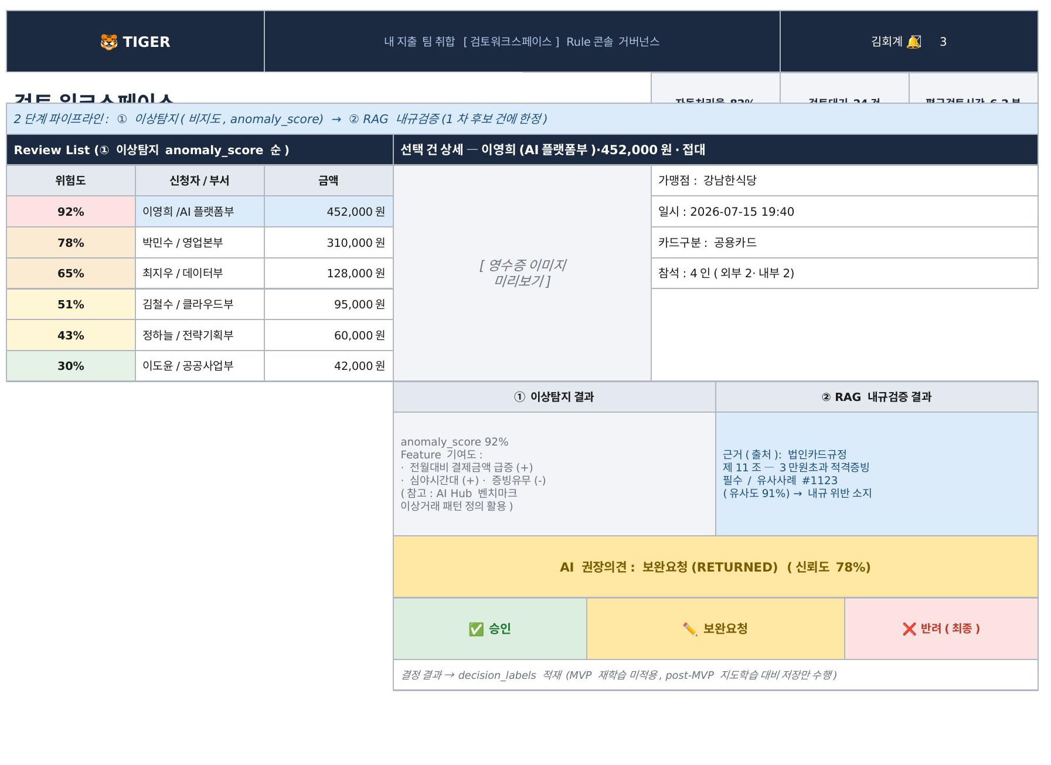
※ 참고: Feature 기여도 문구는 AI Hub 공개 벤치마크(위변조·전자상거래·현금융통의심·유사수신 이상거래 패턴 정의)의 서술 방식을 참고하여 작성함(수집 데이터 보고서 §[참고]).

① 화면 항목 설명 (Field / Component Spec)
No | 구성요소 | 설명 | 관련 요구사항ID | 비고
1 | KPI 바(상단) | 자동처리율 · 검토대기 · 평균검토시간을 상시 표시 | FR-DB-04 | 회계 담당자 대시보드 지표
2 | 2단계 파이프라인 안내 | ①이상탐지(비지도)→②RAG 내규검증 순서를 화면 상단에 명시 | FR-RR-02 | 콜드스타트(라벨 부족) 대응을 위한 구조
3 | Review List | ① 비지도 이상탐지(anomaly_score) 기준 내림차순 정렬, Rule 미매칭 건만 표시 | FR-RL-01, FR-RR-04 | MVP는 지도학습(review_probability) 미사용
4 | ① 이상탐지 결과 패널 | anomaly_score와 Feature 기여도(어느 feature가 이상 신호를 유발했는지)를 표시 | FR-RR-03~05 | Isolation Forest/AutoEncoder 등 비지도 모델 후보
5 | ② RAG 내규검증 결과 패널 | 1차 이상후보 건에 한해 관련 규정·세법·유사 사례를 근거(출처)와 함께 표시 | FR-RR-06~07 | 출처(문서·조항) 명시로 검증 가능해야 함
6 | AI 권장의견 배지 | 승인/보완요청(RETURNED)/반려(REJECT) 중 하나와 신뢰도(%)를 표시 | FR-RR-07 | 최종 결정은 사람이 수행(인적 책임의 원칙)
7 | 원클릭 처리 버튼 3종 | 승인/보완요청/반려를 1회 클릭으로 처리 | FR-UI-03 | 보완요청·반려 시 사유 입력 필수
8 | 결정 결과 저장 안내 | 결정 결과는 decision_labels로 적재 | FR-RL-02, FR-RR-08 | MVP는 재학습에 사용하지 않음 — post-MVP 지도학습 도입 시 학습데이터로만 사용

② 이벤트 / 인터랙션 정의 (Event Spec)
No | 트리거(Trigger) | 조건 | 동작 결과
1 | Review List 행 클릭 | - | 우측 상세 패널이 선택 건 데이터로 갱신(①이상탐지 결과 + ②RAG검증 결과 모두 표시)
2 | [승인] 클릭 | 필수 정보 확인 완료 | 정산 건이 PENDING_CONFIRM/CONFIRMED 대기 경로로 처리, decision_labels에 결과 축적
3 | [보완요청]/[반려] 클릭 | 사유 미입력 | 저장 차단, 사유 입력 필드에 포커스 및 안내 메시지 표시
4 | [보완요청] 클릭(사유 입력 후) | - | RETURNED 상태로 전이(재제출 가능), 사유가 사용자에게 자동 안내
5 | [반려] 클릭(사유 입력 후) | - | REJECT 상태로 전이(최종, 재제출 불가), audit_logs에 기록
6 | AI 권장의견과 다른 결정 선택 | - | 결정 사유 입력 시 근거 메모가 audit_logs에 함께 기록

S-04 Rule 콘솔
사용자 역할 | 회계/운영(관리자)
메뉴 경로 | Rule 콘솔
관련 요구사항 | FR-UI-04, FR-RB-01~03, FR-RV-01~04
WBS | 4.2
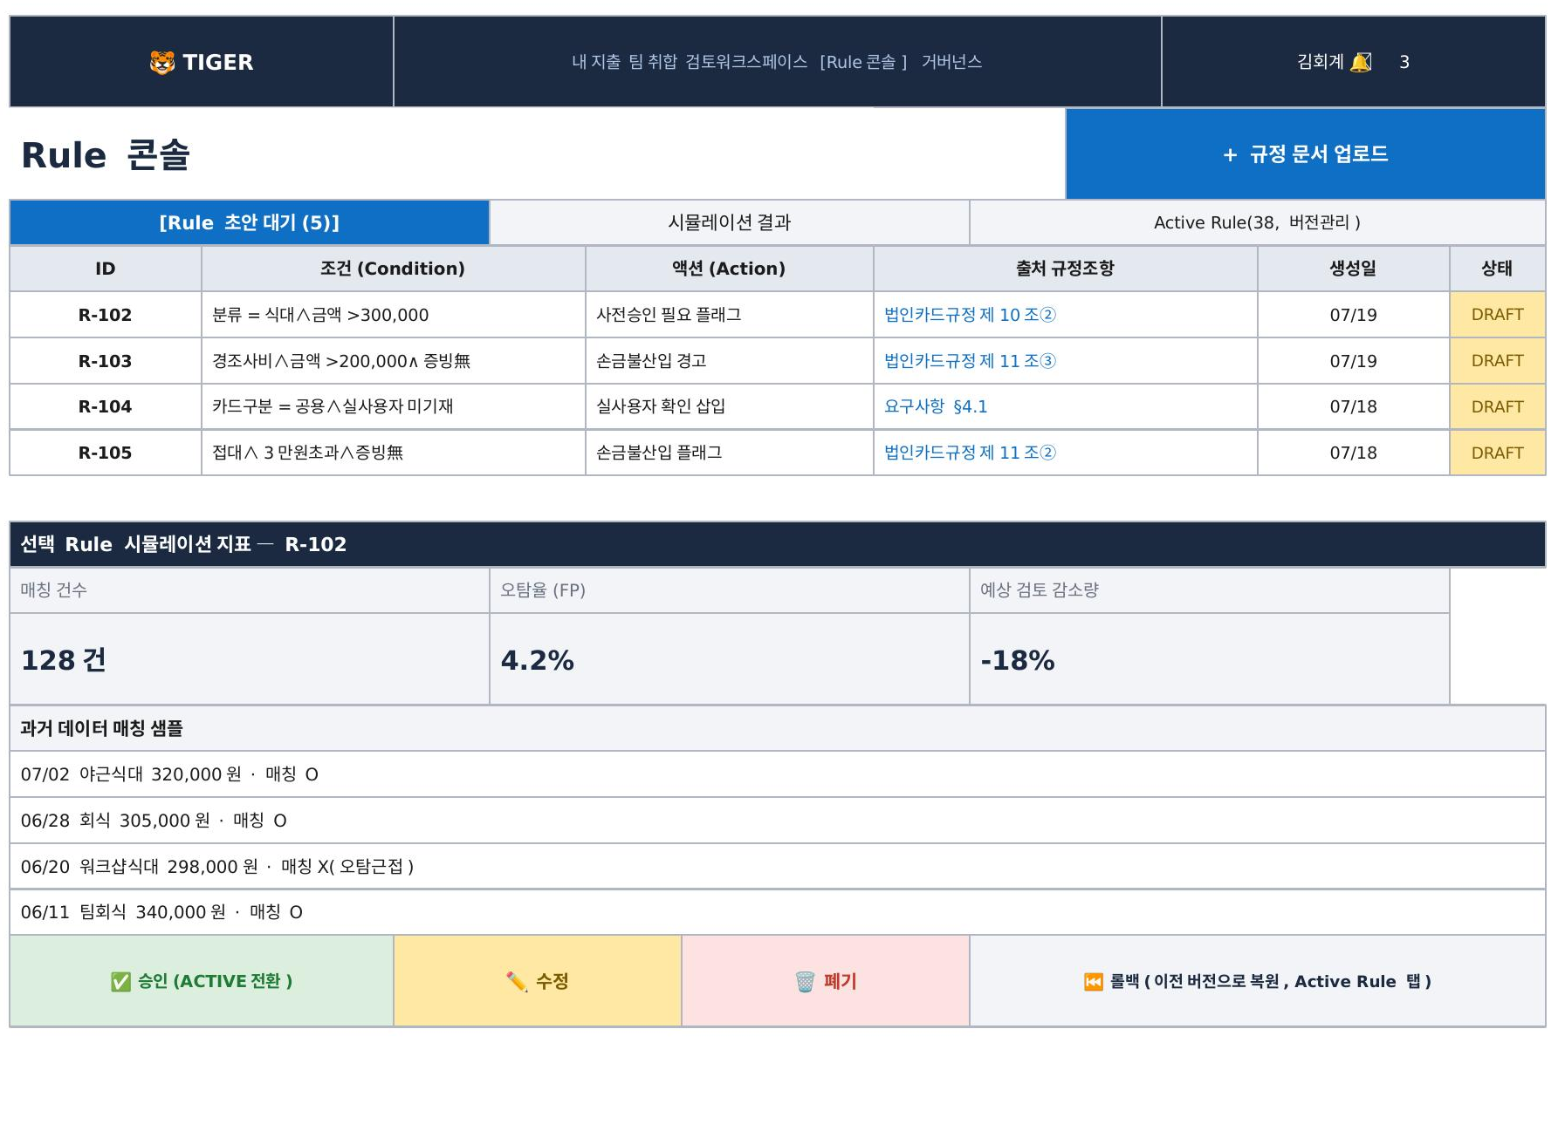

① 화면 항목 설명 (Field / Component Spec)
No | 구성요소 | 설명 | 관련 요구사항ID | 비고
1 | Rule 초안 대기 목록 | RAG로 추출된 조항 기반, LLM이 생성한 Rule 후보(status=DRAFT) 목록 | FR-RB-01~03 | 출처 규정조항을 함께 표시해 근거 추적 가능
2 | 탭(초안대기/시뮬레이션/Active) | Rule 상태(DRAFT/시뮬레이션 완료/ACTIVE)별 목록 전환 | FR-RV-04 | ACTIVE 전이는 관리자 승인 필수
3 | 시뮬레이션 지표 카드 3종 | 매칭 건수 · 오탐율 · 예상 검토 감소량을 과거 거래에 시뮬레이션한 결과 | FR-RV-01~02 | Rule 적용 전 반드시 시뮬레이션 필요(fetch_historical_tx Tool)
4 | Active Rule 탭 — 버전 관리 | 승인된 Rule의 버전 이력(승인자·승인일)을 관리 | FR-RV-04 | 신규 항목: 이전 버전 복원(롤백) 지원
5 | 승인/수정/폐기 버튼 | 관리자가 Rule 상태를 최종 결정 | FR-RV-03~04 | 자동 승인 금지 — 반드시 사람이 승인
6 | 롤백 버튼(신규) | Active Rule을 오탐 급증 등 문제 발생 시 이전 버전으로 복원 | FR-UI-04 | 요구사항 정의서 반영 신규 기능(승인/수정/폐기/롤백)
7 | 규정 문서 업로드 버튼 | 관리자가 신규/개정 규정 문서를 업로드하여 청킹·임베딩 | FR-RB-01 | 업로드 시 Chroma(policy_docs)에 비동기 적재

② 이벤트 / 인터랙션 정의 (Event Spec)
No | 트리거(Trigger) | 조건 | 동작 결과
1 | 규정 문서 업로드 | PDF/문서 업로드 완료 | 청킹→임베딩→Chroma upsert 처리(비동기), 처리 완료 시 알림
2 | Rule 초안 행 클릭 | - | 우측/하단 시뮬레이션 지표·매칭 샘플이 선택 Rule 기준으로 갱신
3 | [승인(ACTIVE 전환)] 클릭 | 시뮬레이션 결과 확인 완료 | Rule status가 ACTIVE로 전이, Rule Engine 적용 대상에 포함
4 | [수정] 클릭 | - | 조건/액션 편집 화면 오픈, 저장 시 새 버전으로 재시뮬레이션 필요
5 | [폐기] 클릭 | 확인 팝업 승인 | Rule status가 폐기 처리되고 목록에서 제외, audit_logs 기록
6 | [롤백] 클릭(Active Rule 탭) | 이전 버전 존재 | 현재 ACTIVE 버전을 이전 승인 버전으로 즉시 복원, 변경 이력이 audit_logs에 기록

S-05 거버넌스 대시보드
사용자 역할 | 회계/운영 상부(관리자)
메뉴 경로 | 거버넌스 대시보드
관련 요구사항 | FR-UI-05, FR-DB-05~08
WBS | 4.1.3
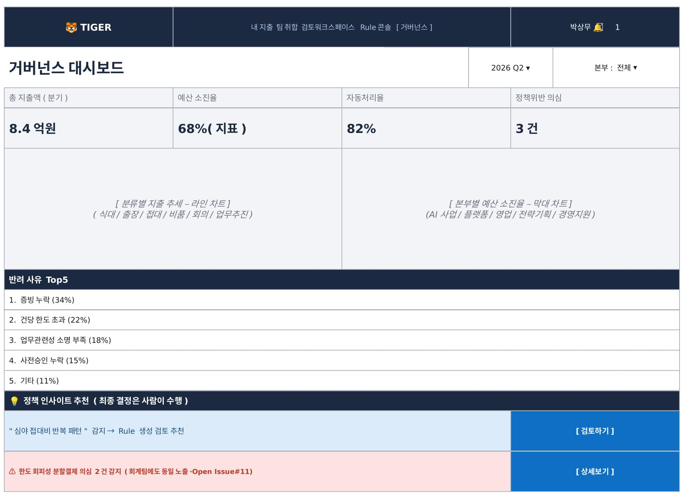

① 화면 항목 설명 (Field / Component Spec)
No | 구성요소 | 설명 | 관련 요구사항ID | 비고
1 | 기간/본부 필터 | 조회 기간 및 본부 단위로 대시보드 데이터를 필터링 | - | -
2 | KPI 카드 4종 | 총 지출액 · 예산소진율 · 자동처리율 · 정책위반 의심 건수 | FR-DB-05 | 예산소진율은 통제가 아닌 지표(FR-DB-06)
3 | 분류별 지출추세 차트 | 식대/출장/접대 등 분류별 지출 추이를 시계열로 표시 | FR-DB-05 | -
4 | 본부별 예산소진율 차트 | 본부(BU) 단위 예산 대비 소진율 비교 | FR-DB-05~06 | 경고성 모니터링, 자동 차단 없음
5 | 반려 사유 Top5 | 최근 기간 반려 사유를 빈도순으로 요약 | FR-DB-03(연계) | 정책 개선 인사이트의 근거 자료
6 | 정책 인사이트 추천 카드 | Rule화 추천, 한도 재검토 권고 등 추천 문구와 이동 버튼 제공 | FR-DB-07 | 최종 결정은 사람이 수행(Open Issue#11: 원클릭 적용 여부 미확정)
7 | 리스크 패턴 알림(분할결제 등) | 한도 회피성 분할결제 등 이상 패턴을 별도 강조 | FR-DB-08 | 표시 대상(상부/회계팀) 미확정 — Open Issue#11, 우선 양쪽 모두 노출 가정

② 이벤트 / 인터랙션 정의 (Event Spec)
No | 트리거(Trigger) | 조건 | 동작 결과
1 | 기간/본부 필터 변경 | - | KPI 카드·차트·Top5·인사이트 카드가 선택 조건으로 재계산되어 갱신
2 | [검토하기] 클릭(Rule 추천) | - | S-04 Rule 콘솔로 이동, 해당 패턴 기반 Rule 초안이 상단에 선택된 상태로 진입
3 | [검토하기] 클릭(한도 재검토) | - | 관련 규정·예산 화면(경영지원본부 검토 프로세스)으로 이동 안내
4 | [상세보기] 클릭(분할결제 의심) | - | S-03 검토 워크스페이스로 이동, 해당 의심 건이 필터링되어 표시
5 | 차트 항목 클릭(분류/본부) | - | 해당 분류/본부로 드릴다운 필터가 자동 적용됨

S-06 정산 상세/증빙 확인 (공통 모달)
사용자 역할 | 전체 공통
메뉴 경로 | 목록 화면 내 상세 진입
관련 요구사항 | FR-DA-02~06, FR-ST-01~04, FR-AUD-01
WBS | 4.2
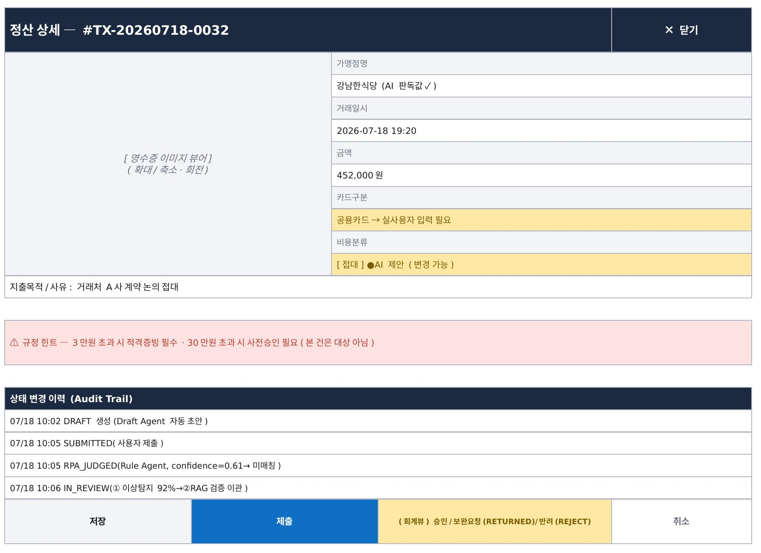

① 화면 항목 설명 (Field / Component Spec)
No | 구성요소 | 설명 | 관련 요구사항ID | 비고
1 | 영수증 이미지 뷰어 | 업로드된 영수증 원본 이미지를 확대/축소/회전하여 확인 | FR-DA-02 | 비전 모델 판독 결과와 나란히 대조 가능
2 | 추출 필드 폼 | 가맹점/금액/일시/품목 등 비전 모델 판독 결과를 표시·수정 | FR-DA-02 | AI 판독값은 배지(✓)로 구분
3 | 카드구분별 추가입력 | 카드구분(공용/팀/후정산 등)에 따라 실사용자·목적 필드가 조건부 노출 | FR-DA-04 | 개인 배정 카드는 해당 필드 미노출
4 | 비용분류 선택 | AI 제안 분류를 하이라이트하고 드롭다운으로 변경 가능 | FR-DA-03 | -
5 | 규정 힌트 박스 | 선택된 분류·금액 기준 한도/필요서류를 사전 안내 | FR-DA-06 | 반려 예방 목적, get_policy Tool 활용
6 | 상태 변경 이력(Audit Trail) | DRAFT→SUBMITTED→RPA_JUDGED→IN_REVIEW 등 모든 상태 전이를 타임라인으로 표시 | FR-AUD-01, FR-ST-01 | ①이상탐지→②RAG검증 이관 이력 포함, 변경 불가 지향 로그
7 | 하단 액션 버튼 | 저장/제출/취소 및 회계 담당자 뷰에서는 승인/보완요청(RETURNED)/반려(REJECT) 버튼 노출 | FR-ST-01~04 | 역할에 따라 버튼 구성이 달라짐

② 이벤트 / 인터랙션 정의 (Event Spec)
No | 트리거(Trigger) | 조건 | 동작 결과
1 | 영수증 이미지 업로드/교체 | - | 비전 모델이 재판독을 수행하고 추출 필드가 갱신됨(사용자 확인 필요)
2 | 카드구분 변경(공용 선택) | - | 실사용자·목적 입력 필드가 자동으로 폼에 추가됨(FR-DA-04)
3 | [제출] 클릭 | 필수 증빙/필드 입력 완료 | 정산 건 상태가 SUBMITTED로 전이, Rule Agent 판정 큐로 이동, audit_logs 기록
4 | [제출] 클릭 | 필수 증빙 누락 | 제출 차단, 누락 항목이 강조 표시되고 안내 메시지 노출
5 | (회계뷰) [승인] 클릭 | 확신 통과 건이라도 항상 사람 확정 필요 | CONFIRMED 상태로 전이 후 ERP 전표(안) 자동 생성(FR-ERP-01)
6 | (회계뷰) [보완요청]/[반려] 클릭 | - | 각각 RETURNED(재제출 가능)/REJECT(최종, 재제출 불가) 상태로 전이

2. 정산 건 상태 흐름 (State Machine) 및 화면 매핑
FR-ST-01: DRAFT → SUBMITTED → RPA_JUDGED → (PENDING_CONFIRM / RETURNED / IN_REVIEW / REJECT) → CONFIRMED → ERP_VOUCHER_DRAFTED
핵심 원칙: 확신 통과 건이라도 회계 담당자의 사람 확정 없이는 CONFIRMED 상태가 될 수 없다(FR-ST-03) — AI는 제안만 생성하고, 확정은 사람이 수행한다. REJECT는 최종반려(재제출 불가), RETURNED는 보완요청(재제출 가능, FR-ST-04)으로 구분된다.
화면 ↔ 상태 전이 책임 매핑
화면 | 주 담당 | 관여 상태
S-01 내 지출 | 임직원 | DRAFT ~ SUBMITTED
S-02 팀 취합·제출 | 팀장 | SUBMITTED 전이(이상건 개별 처리 시 RETURNED/REJECT)
S-03 검토 워크스페이스 | 회계 담당자 | IN_REVIEW → CONFIRMED 대기 / RETURNED / REJECT
S-04 Rule 콘솔 | 회계/운영(관리자) | Rule 생성/검증/적용/롤백 관리(RPA_JUDGED 판정 로직)
S-05 거버넌스 대시보드 | 상부(관리자) | 정책·예산 인사이트, 리스크 패턴 알림(상태 전이 없음)
S-06 정산 상세/증빙 확인 | 전체 공통 | 전 상태 조회 및 CONFIRMED 확정, ERP_VOUCHER_DRAFTED 트리거
v1.0 → v1.1 주요 변경 사항
구분 | v1.0(요구사항 명세서 기준) | v1.1(요구사항 정의서·WBS·기획서·데이터보고서 반영)
Risk Review | 단일 단계 ML 이상탐지+RAG 근거 결합 | ①비지도 이상탐지(anomaly_score, MVP)→②RAG 내규검증 2단계 파이프라인으로 명확화. 지도학습(review_probability)·자동 재학습은 post-MVP
상태머신 | PENDING_CONFIRM/RETURNED/IN_REVIEW 3분기 | REJECT(최종반려) 추가 — RETURNED(재제출 가능)와 구분
Rule 콘솔 | 승인/수정/폐기 | 롤백(이전 버전 복원) 기능 추가
리스크 패턴 표시 | 상부 전용(암묵적) | 표시 주체 미확정 명시(Open Issue#11), 상부·회계팀 동시 노출로 가정
일정 추적성 | WBS 매핑 없음 | 화면별 WBS 작업 ID 매핑 추가(4.1.1/4.1.2/4.1.3/4.2)
산출물 형식 | xlsx(와이어프레임 셀 그리드) + pptx | pptx(업데이트) + docx(신규, 와이어프레임 이미지 삽입)
※ 데이터 근거: Risk Review Agent의 비지도 이상탐지 모델·Rule Engine 임계치는 AI Hub 공개 합성데이터(「이상 판별을 위한 금융거래 정보 및 사용자 패턴 합성데이터」, Training 16개 분기 1,735,885건 + Validation 216,986건, 이상거래 비율 3.69%)를 벤치마크 참고 하한선으로 활용한다. 개인정보 미포함이 확인되었으며 법무법인 자문을 완료했다(2025-07-30). (출처: 수집 데이터 보고서, 프로젝트 기획서 §7.2)

